Советский политический военный плакат как вербально-визуальное единство
Нуриева Динара Ринатовна
Аспирант 1 года обучения, Елабужский институт ФГАОУ ВО «Казанский (Приволжский) федеральный университет», Елабуга, Россия
E–mail: nurievadinara@yandex.ru
В последнее время в работах лингвистического толка все чаще можно встретить мысль, что текст является не только языковым образованием, в него включаются разнообразные знаковые элементы. Взаимодействие нескольких различных коммуникативных каналов отражается термином «мультимедиальность», или «поликодовость». Так, в научный оборот вошел термин «поликодовый текст», который мы понимаем как коммуникативное единство, не ограничивающееся только языковыми элементами, на функционирование его смыслового целого оказывают влияние компоненты неязыковых кодов. Примерами могут послужить следующие «тексты»:
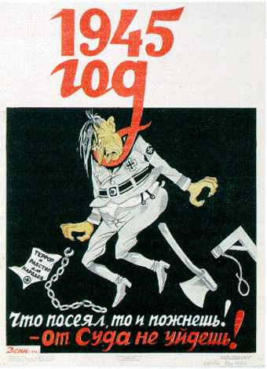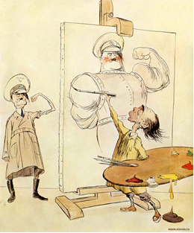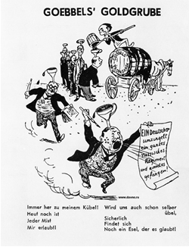
Рис. 1 Рис. 2 Рис. 3
Плакат В.Н. Дени «От суда не уйдешь!» 1944 (рис.1) является ярким примером поликодового текста, в котором смысловое целое – результат взаимоналожения двух кодов (вербального и визуального). Сознание адресата оказывается во власти идеи «текста»: Гитлер отождествляется с фашизмом, всемирным злом. Создается универсальная лингвокогнитивная и этнокультурная антиномии «свой ↔ чужой»: «фашист ↔ русский солдат», «Гитлер ↔ Сталин». О.С. Иссерс рассматривает данную оппозицию «свой – чужой» как давнюю социокультурную традицию деления общества на «своих» и «чужих» [Иссерс 2002]. Наличие оппозиции «свой – чужой» в нашем случае является частью персуазивной стратегии, убеждения адресата в отрицательной сущности Гитлера, породившего и олицетворяющего фашизм. Оппозиция сведена к абсолюту – противостоянию универсальных категорий добра и зла. Однако знаковое поле плаката не ограничивается только языковыми знаками, в организации семантики «текста» участвуют и другие коды. В «тексте» присутствуют знаки-атрибуты палача: топор, виселица, цепи. Гитлер посеял в мире хаос, насилие, разрушение и смерть, чем определил свое будущее. Символично цветовое исполнение (в оригинальном цветном формате): красный цвет противопоставляется черному, цвету тьмы, смерти, горя, продолжая ряд социально и концептуально значимых оппозиций «свой ↔ чужой», «советский солдат ↔ фашист», «Сталин ↔ Гитлер», «красный ↔ черный», «жизнь ↔ смерть», «добро ↔ зло». Образуется кольцевая визуальная композиция: 1945 год – «от суда не уйдешь» - час расплаты настал.
Плакат Кукрыниксов «Не так страшен черт, как его малюют» 1941 (рис.2) изображает фюрера в намеренно преувеличенном, смешном, искаженном виде с целью вызвать у адресата отвращение к образу Гитлера и заменить им чувства страха и тревоги. Художники создают два контрастных образа: «Гитлер реальный» и «Гитлер, искусно нарисованный рукой Геббельса». Гиперболизированная мощь фюрера (сильный, мускулистый титан) на холсте опровергается реальной действительностью (маленький, худой, сухой старик). Кукрыниксы намерено исказили его образ («художественная литота») для достижения прагматической цели карикатуры. Взаимодействуя с визуальным кодом, русская пословица в качестве названия плаката «не так страшен чёрт, как его малюют», указывающая на преувеличение значимости какого-либо отрицательного явления, понимается буквально. Вновь возникает ассоциативный ряд: Гитлер отождествляется с чертом. Образ черта имеет давнюю культурную составляющую и восходит к мифологическим формам видения мира: черт предстает как «антропоморфно-зооморфное существо»; «демонический код культуры»; «(в народных поверьях) – злой дух олицетворение абсолютного зла. Он не способен к созиданию, он совершает только зло и несет разрушение» [БФСРЯ 2010]. То есть в основе данного имплицитного сравнения лежит переосмысление древнейшей метафорической аналогии: такие качества черта, как хитрость, подлость, коварство свойственны и фюреру. Создавая карикатурный образ фюрера, художники преследовали цель не только вдохновить на подвиги, но и показать истинную его сущность. Метафорические образы построены на традиционной ассоциативной связи вербального и визуального элементов, при котором текст является стимулом, а визуальный ряд дает верное русло для развития ассоциаций.
Плакат Кукрыниксов «Золотое дно Геббельса» 1941 (рис.3) является результатом взаимоналожения двух кодов. В поликодовом тексте возникают различные отношения между вербальным и визуальным составляющими [Чернявская 2009]. Плакат Кукрыниксов иллюстрирует интегративные отношения, при которых невозможно отделить элементы поликодового текста.
Таким образом, советская власть активно и верно использовала поликодовые тексты в целях пропаганды и агитации в военное время. Прагматика подобных текстов сводилась к следующему: 1) быть доступными, понятными простому рабочему советскому человеку; 2) распространить и утвердить в сознания людей негативный образ Гитлера с помощью отождествления его с чертом, абсолютным злом; с помощью когнитивных метафор и приема визуальной зоологизации изобразить фюрера подобным героям басен и высмеять его; 3) с помощью цвета как визуального кода наглядно показать «что такое хорошо, а что такое плохо»: черный – Гитлер, фашизм, враг (отрицательная символика); красный – советская армия, Сталин, социализм (положительная); 4) концептуальная антиномия «свой ↔ чужой» сведена к абсолюту – противостоянию универсальных категорий добра и зла: маркером «добро» выделены образы советского солдата, Сталина, красной армии и т.п., ассоциирующиеся с защитниками родины, дарующими жизнь; в то время как фашист, Гитлер, немец, немецкая армия, Геббельс и т.п. маркированы отрицательно и окрашены в черный цвет, чаще всего символизирующий смерть.

Литература
- Иссерс О. С. Коммуникативные стратегии и тактики русской речи. – М.: Едиториал УРСС, 2002.
- Большой фразеологический словарь русского языка/ Отв. ред. В. Н. Телия. – М.: АСТ-ПРЕСС КНИГА, 2010.
- Чернявская В. Е. Лингвистика текста. Поликодовость. Интертекстуальность. Интердискурсивность. – М.: УРСС, 2009.

